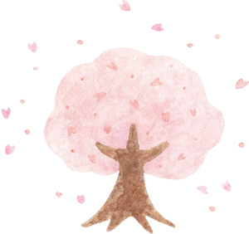
令和７年度 ３月ぺんぎんだより
森の葉保育園
子育て支援センターぺんぎん
流山市上新宿芝山111-8
支援センター直通
TEL：04-7152-8966
開放日 火曜日・水曜日・木曜日
開放時間・電話受付 9:00～14:30

草花の蕾を見つけると、春を感じられ嬉しいですね。
陽だまりを探しながら散歩に出かけましょう。

今月の予定
３月の予約 ２月 ２４日 (火)から開始します
月 | 火 | 水 | 木 | 金
 | ３日 あかちゃんあつまれ！  ※3月～7ヶ月  ９：００～１２：００ | ４日 身体測定  ※1歳以上  ９：００～１２：００ | ５日 フロア開放  ９：００～１２：００
 | 10日 フロア開放  ９：００～１２：００ | 11日 手型アート制作  ① ９：１５～１０：１５  ② １０：４５～１１：４５ | 12日 フロア開放  ９：００～１２：００
 | 17日 手型アート制作  ① ９：１５～１０：１５  ② １０：４５～１１：４５ | 18日 フロア開放  ９：００～１２：００  誕生会 １０：００～(２０分程度)  ※誕生者の方は要予約 | 19日 ぺんぎんおはなしタイム  ① ９：１５～１０：１５  ② １０：４５～１１：４５
 | 24日 あかちゃんあつまれ！  ※8ヶ月～1歳お誕生月まで  ９：００～１２：００ | 25日 フロア開放  ９：００～１２：００  森の葉パークで遊ぼう！  １１：００～ | 26日 身体測定  ※1歳以上  ９：００～１２：００
31日 フロア開放
９：００～１２：００
森の葉パークで遊ぼう！
１１：００～
※午後は常時フロア開放１２：30～１４：３０です。
身体測定
4日(水)・26日(木)
身長体重の測定をし
すくすく記録表をお渡しします。要予約

赤ちゃんあつまれ！
3日(火)・24日(火)
身長体重の測定をし、写真撮影を
してアルバムにしてお渡しします。
要予約

ぺんぎんおはなしタイム
19日(木)
職員によるおはなし会です。
内容は当日のお楽しみ♡
赤ちゃんから参加できます。
要予約各回8組






誕生会 １８日(水)
３月生まれのお子さんの誕生会を行い
ます。誕生月の方は要予約。
カードをお作りしますので９：４５
までにお越しください。
皆でお祝いしましょう。
フロア開放
5日(木)・10日(火)・12日(木)・18日(水)・25日(水)・31日(火)
人数制限なし、ご予約なしでご利用できます。
ご利用時間内のお好きな時間にお部屋で自由に遊ぶことができます。

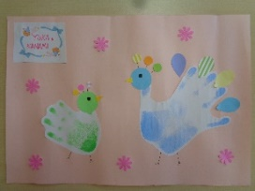
手型アート制作 森の葉パークで遊ぼう！
11日(水)・17日(火) ２５日(水)・３１日(火)
お子さんの成長の記録に親子で 園庭隣の自然いっぱいの広場で元気いっぱい
手型を取って、鳥を作ります。 遊びましょう。前日や当日の天候により中止の場合も
可愛くアレンジしてお家に飾ってくださいね！ あります。森の葉保育園HPにてお知らせいたします。


要予約各回6組

・赤ちゃんあつまれ・身体測定は時間内のお好きな時間に 《お知らせ》
お越しください。当日でも受付します。 ・誕生月のお子さまには、バースデーカードを
気軽にお問い合わせください。 作りプレゼントします。(誕生会以外でも、来室の際に
・電話対応は開室日のみになります。（火・水・木 職員にお声掛けください。）
9：00～14：30）ご協力お願いいたします。 ◎育児相談（来室・電話）は随時受付いたします。
・キャンセルや予約の電話も開室時間内にお願いいたします。
・赤ちゃんあつまれ・身体測定は時間内のお好きな時間にお越しください。当日でも受付します。
気軽にお問い合わせください。
・電話対応は開室日のみになります。(火・水・木9：00～
14：30）ご協力お願いいたします。
《お知らせ》
・誕生月のお子さんは、バースデーカードを作りプレゼントします。(誕生会以外でも来室の際に職員に
お声掛け下さい。）
◎育児相談（来室・電話）は随時受付します。

